Муниципальное казенное дошкольное образовательное учреждение –
детский сад комбинированного вида №3
Барабинского района Новосибирской области

Занятие для детей дошкольного возраста

с использованием игротерапии

Подготовила

педагог-психолог

Ященко Г.Г.

Барабинск, 2020г

Тема. «Маковое зернышко»
Цель:
- учить детей замечать красоту природы и бережно относиться ко всему живому;
- закрепить знания детей о сказках и писателях, познакомить с новой сказкой В. Сухомлинского «Одно - единственное в мире маковое зернышко»;
- научить прислушиваться к себе, снимать мышечное напряжение, способствовать получению начального опыта рефлексии (самоанализа);
- развивать мелкую моторику рук, речи, внимание, память.
Оборудование: спокойная музыка, мяч, иллюстрации к сказкам, клубок ниток, фланелеграф, альбомы, карандаши, краски.
Ход занятия
Доброе утро детвора,
Как настроение, как дела?
Весна за окном -
и опять тепло,
Птички поют, и всем хорошо.
- А какие еще изменения происходят в природе с приходом весны?
- Правильно, распускаются листочки и цветочки. Дети, давайте, и мы с вами превратимся в маленькие ростки.
(Дети становятся в круг)
Упражнение «Расти, росток»
«Посадили маленькое зернышко в землю, покажите, какое оно маленькое. (Дети сидят на корточках, обняв себя за колени). Стало солнышко пригревать, дождичком поливать, и в нашем зернышке проклюнулся росток, он медленно стал тянуться к теплу и свету – солнцу. (Руки вверх) И вот уже из росточка превратился в стебелек с двумя листочками. (Встать на носочки, руками потянуться к солнцу, повернуть голову вправо, влево, улыбнуться – радуемся солнцу) Покажите, как листочки тянутся к солнцу и радуются солнышку, теплу, весне…»
Звучит спокойная музыка
Упражнение «Закончи предложение" (мяч)
Детям предлагается предложение, которые необходимо закончить
«Я люблю ….», «Я забочусь о ...».
Психолог. Дети, сегодня нас в гости приглашает мир сказок. Вы готовы к путешествию? Тогда в путь!
Упражнение «Дорожка»
Дети идут змейкой друг за другом по воображаемой дорожке. По команде преодолевая воображаемые препятствия. "Идем по дорожке, мелкими шажками…. А теперь высоко поднимая ноги ... Поверните голову вправо, посмотрите, как много красивых цветов... Поверните голову влево, посмотрите какая зеленая травка ….. Вдруг перед нами высокое дерево, с большими ветвями, чтобы пройти надо нагнуться….. Перед нами ручеек, надо перепрыгнуть …. А вот и огромная река, через неё перекинут мостик. Переходим по мостику. Спокойно идем по дорожке ...
- Вот мы пришли в мир сказок, вы устали? Надо немного отдохнуть и расслабиться.
Мимическая зарядка
Дети выполняют массирование подушечками пальцев, без нажимов.
Здесь живёт Хмурилка,
Ребёнок нахмурился, указательные пальцы возле сведённых бровей.
Здесь живёт Дразнилка,
Ребёнок показывает язык.
Здесь живёт Смешилка,
Указательные пальчики на щеках, ребёнок улыбается.
Здесь живёт Страшилка.
Глаза широко открыты, руки вытянуты вперёд, пальцы растопырены, рот открыт.
Это носик Бибка! Указательные пальцы сведены на кончике носа.
А где твоя улыбка? Дети отвечают улыбкой на вопрос
Психолог. Молодцы, как вы себя чувствуете после массажа? Всем понравилось? Все отдохнули, набрались новых сил? Давайте вспомним сказки.
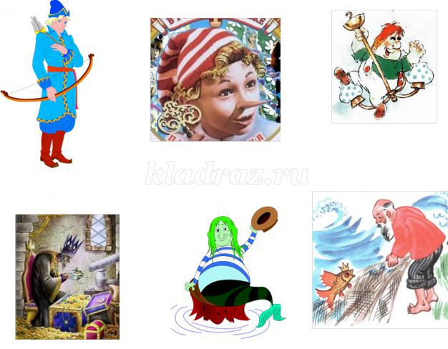
Упражнение «Вспомни сказку»
Дети называют сказку и главных героев
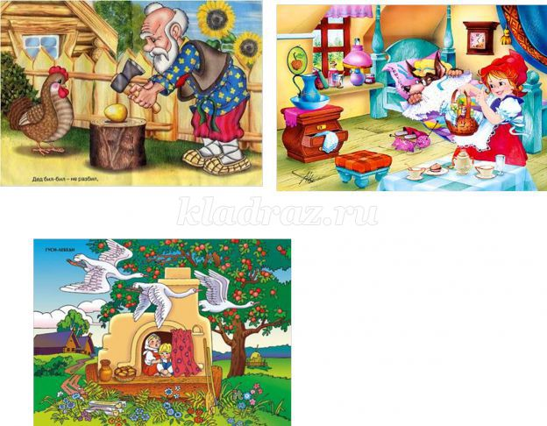

- Молодцы дети, справились с заданием. А кто же пишет сказки? Давайте вспомним писателей и произведения, которые они написали.
- А вот, и наша сказка, усаживайтесь удобно и слушайте.
Показ сказки В. Сухомлинского «Одно - единственное в мире маковое зернышко».
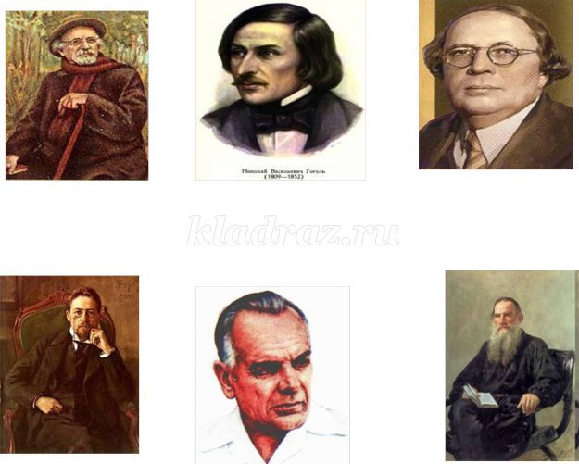
Несла бабушка с огорода спелые макушки. - Куда это нас несут? - Испуганно прошептала в маковой коробочке одно Маковое Зернышко. Оно выдвинуло свою крохотную головку в окошко, чтобы посмотреть во двор, и выпало на землю. Перед ним открылся удивительный мир. Зернышку стало страшно. Ему казалось, что оно осталось одно-единственное во всем мире. Зернышко заплакало. Затем уснуло. Увидело странный сон: как - будто с неба на землю падают огромные белые одеяла. Спит Маковое Зернышко. Тепло ему стало под белоснежным, зимним одеялом. Проснулось Маковое Зернышко - тепло ему, хорошо.
Психолог. Дети, поможем маковому зернышку вырасти: полейте его.
Упражнение «Здравствуй, зернышко»
Тучка, тучка, серая, пушистая!
Подари нам, тучка, капельку дождя (дети тянут руки вверх).
А ты, дождик, лей веселей!
Для маленького зернышка
Теплых капель не жалей (зовем дождик).
Психолог. А что же случилось с зернышком дальше, хотите узнать?
Зернышко поднимает глаза и с удивлением заметило, вместо головки - зеленый росток. Удивилось зёрнышко и тогда, когда на его верхушке зацвел большой красный цветок. А больше всего оно обрадовался, когда увидел еще много таких красных цветов.
- Так значит я не один в этом мире! – сказало Маковое зернышко и засмеялось.
- Дети, как вы думаете какие эмоции переполняли зёрнышко? Покажите.
Психолог. Дети, как вы думаете, что случилось с маленьким зернышком, когда его обогрели нежные солнечные лучики? (Ответы детей).
- Дети, а что почувствовали вы, когда потерялось маленькое зернышко?
- А когда зернышко оказалось среди таких же цветов на маковом поле? Кого вам напомнило зернышко? (Маленького ребенка). Да, наверное, вы правы, нашему маленькому маковому зернышку понадобилось любовь, забота, тепло как ребенку.
Упражнение «Подарок зернышку»
- А что ещё вы бы хотели подарить нашему зернышку?
Я подарю ему: доброту, любовь, смелость, верность…
Психолог. Молодцы дети, хорошие подарки вы подарили зернышку, а самое главное что ни один из этих подарков не купишь за деньги. Подарить его можно только от чистого сердца.
- Что больше всего понравилось вам в сказке В.А. Сухомлинского? (Дети рассказывают о своих впечатлениях).
Упражнение «Придумай сказку»
- А теперь давайте попробуем нарисовать сказку - продолжение про маковое зернышко (По желанию дети комментируют свои работы).
Рефлексия занятия:
- Что нового вы узнали сегодня?
- Что больше всего вам понравилось?
- А что было трудно делать?
- До новых встреч!

